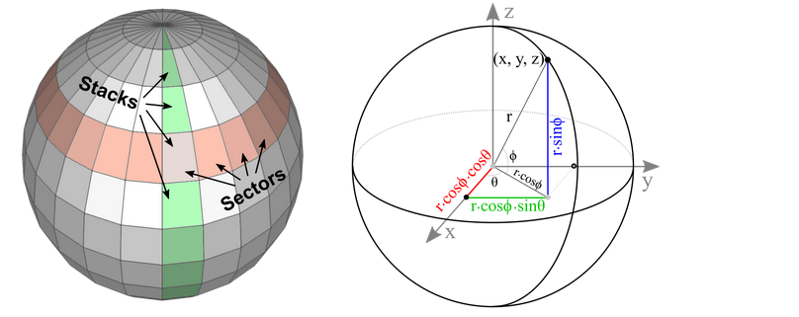

圖1. 球體角度示意圖

在球體的任意點上(x,y,z)可以通過下列(1)、(2)、(3)式求出扇形角 $θ$ 和堆疊角 $∅$:

$$x=\left(r*cos∅\right)*cosθ (1)$$

$$y=\left(r*cos∅\right)*sinθ (2)$$

$$z=r*sin∅ (3)$$

且在程式設計上我將 $θ$ 和 $∅$ 分成很小，這樣呈現出來的圓會更趨近於球體，如果把參數沒有調很大，則會看起來像多邊體，並且我將球體標準化，讓她只有0-1之間，這樣可以得出的座標和Vn貼圖座標位置相符，就可以直接完整的貼上去，但是在180度跟360度交接處，因為照片有超過尺寸，沒有調整到很好，所以在重疊地方會產生扭曲，

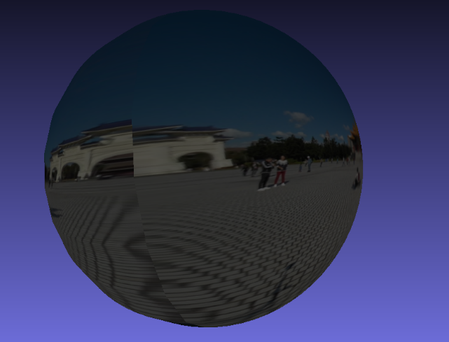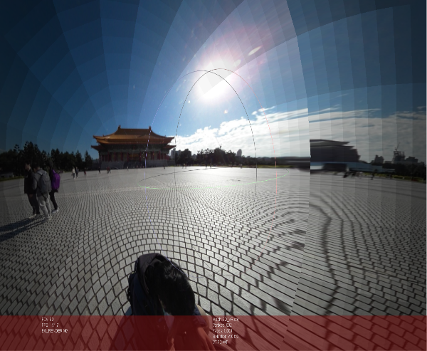

圖2. 左邊為建立好的OBJ，右邊為球體內部